**NHẬN XÉT CỦA GIẢNG VIÊN HƯỚNG DẪN**

*Trà Vinh, ngày ….. tháng …… năm ……*

**Giáo viên hướng dẫn**

*(Ký tên và ghi rõ họ tên)*

*Trà Vinh, ngày ….. tháng …… năm ……*

**Giáo viên hướng dẫn**

*(Ký tên và ghi rõ họ tên)*

**NHẬN XÉT CỦA THÀNH VIÊN HỘI ĐỒNG**

*Trà Vinh, ngày ….. tháng …… năm ……*

**Giáo viên hướng dẫn**

*(Ký tên và ghi rõ họ tên)*

**LỜI CẢM ƠN**

Trong suốt quá trình học tập, nghiên cứu và thực hiện đồ án, em đã nhận được sự quan tâm, hướng dẫn và hỗ trợ quý báu từ các thầy cô của Khoa Kỹ thuật và Công nghệ, Trường Đại học Trà Vinh. Sự động viên và tạo điều kiện từ quý thầy cô đã góp phần giúp em hoàn thành đồ án này.

Em xin gửi lời cảm ơn sâu sắc đến thầy **Thạch Kọng Saoane**, người đã tận tình hướng dẫn, định hướng, và luôn sẵn sàng hỗ trợ em trong suốt quá trình thực hiện đồ án. Sự tận tâm và nhiệt huyết của thầy đã giúp em vượt qua những khó khăn, phát triển thêm kiến thức và kỹ năng để hoàn thành tốt nhất nhiệm vụ của mình.

Tuy nhiên, do trình độ của em còn hạn chế nên trong quá trình thực hiện đồ án không thể tránh khỏi những thiếu sót. Em rất mong nhận được những ý kiến đóng góp quý báu từ thầy **Thạch Kọng Saoane** và các thầy cô trong bộ môn để em có thể hoàn thiện hơn về đề tài báo cáo này nữa.

|  |  |
| --- | --- |
|  | *Trà Vinh, ngày 2 tháng 1 năm 2025* |
|  | **Tải Trọng Nghĩa** |

**MỤC LỤC**

DANH MỤC HÌNH ẢNH 8

DANH MỤC BẢNG BIỂU 9

TÓM TẮT ĐỒ ÁN CHUYÊN NGÀNH 10

MỞ ĐẦU 12

CHƯƠNG 1. TỔNG QUAN 14

1.1. Tổng quan đề tài 14

1.2. Thực trạng vấn đề 14

1.2.1. Thiếu công cụ hỗ trợ thông tin toàn diện 14

1.2.2. Khó khăn trong việc lập kế hoạch tham quan 14

1.2.3. Rào cản trong kết nối với văn hóa địa phương 15

1.2.4. Thiếu sự hỗ trợ cá nhân hóa 15

1.3. Tầm quan trọng của vấn đề 15

1.4. Mục tiêu nghiên cứu 16

1.4.1. Mục tiêu tổng quát 16

1.4.2. Mục tiêu cụ thể 16

1.5. Những hệ quả của vấn đề 16

1.6. Nhu cầu cấp thiết 17

1.7. Phương pháp thực hiện 17

CHƯƠNG 2. NGHIÊN CỨU LÝ THUYẾT 19

2.1. Cơ sở lý thuyết 19

2.1.1. Quy trình thiết kế lấy người dùng làm trung tâm (User-Centered Design - UCD) 19

2.1.2. Các nguyên tắc cơ bản của UCD 19

2.1.3. Các giai đoạn chính của UCD: 19

2.1.4. Lợi ích của UCD trong phát triển sản phẩm du lịch 20

2.1.5. Công cụ hỗ trợ thiết kế UCD 20

2.2. Cơ sở lí luận 21

2.2.1. Du lịch văn hóa và vai trò của công nghệ 21

2.2.2. Hành vi người dùng trong du lịch 21

2.3. Lý thuyết về du lịch văn hóa 21

2.3.1. Khái niệm du lịch văn hóa 21

2.3.2. Vai trò của công nghệ trong du lịch văn hóa 21

2.4. Giả thuyết khoa học 22

2.4.1. Giả thuyết chính 22

2.4.2. Giả thuyết phụ 22

2.5. Phương pháp nghiên cứu 22

2.5.1. Phương pháp định tính 22

2.5.2. Phương pháp định lượng 22

2.6. Phương pháp thực nghiệm 23

CHƯƠNG 3. HIỆN THỰC HÓA NGHIÊN CỨU 24

3.1. Tổng quan về quy trình thiết kế 24

3.2. Phân tích luồng người dùng 24

3.2.1. Luồng đăng nhập và đăng ký 24

3.2.2. Luồng quản lý thông tin cá nhân 24

3.2.3. Luồng chính trong ứng dụng 25

3.3. Thiết kế giao diện chi tiết 25

3.3.1. Trang đăng nhập và đăng ký 25

3.3.2. Trang quản lý thông tin cá nhân 26

3.4. Trang chủ 26

3.4.1. Trang chi tiết chùa 26

3.4.2. Màn hình Sự kiện 27

3.5. Công cụ thiết kế và mô phỏng 27

3.5.1. Công cụ sử dụng 27

3.5.2. Các nguyên tắc thiết kế 27

3.6. Empathy Maps 28

3.6.1. Individual maps 28

3.6.2. Aggregate map 33

3.7. Pain Points 34

3.8. Personas 36

3.9. User journey maps 36

3.10. Competititive audit 37

3.11. Lo-hi prototype 40

3.11.1. Trang đăng nhập 40

3.11.2. Trang đăng ký 41

3.11.3. Trang đổi mật khẩu 42

3.11.4. Trang thông tin cá nhân 43

3.11.5. Trang hổ trợ khách hàng 45

3.11.6. Trang chủ 45

3.11.7. Trang chi tiết chùa 46

CHƯƠNG 4. KẾT QUẢ NGHIÊN CỨU 47

4.1. Trang quên mật khẩu 47

4.2. Trang đăng nhập 48

4.3. Trang đăng ký 48

4.4. Trang thông tin cá nhân 49

4.5. Trang chỉnh sửa thông tin cá nhân 50

4.6. Trang đổi mật khẩu 50

4.7. Trang hổ trợ 51

4.8. Trang thông tin chùa và lễ hội 51

CHƯƠNG 5. KẾT LUẬN VÀ HƯỚNG PHÁT TRIỂN 52

5.1. Kết Luận 52

5.2. Hướng phát triển 52

DANH MỤC TÀI LIỆU THAM KHẢO 53

PHỤ LỤC 54

# 

# DANH MỤC HÌNH ẢNH

Hình 3.1 Personas 36

Hình 3.2 Trang đăng nhập 40

Hình 3.3 Trang đăng ký 41

Hình 3.4 Trang xác nhận mã xác minh đăng ký 42

Hình 3.5 Trang Đổi mật khẩu 42

Hình 3.6 Trang đổi mật khẩu 2 43

Hình 3.7 Trang đăng xuất 43

Hình 3.8 Cảnh báo không nhập thông tin khi chỉnh sửa 44

Hình 3.9 Chỉnh sửa thông tin 44

Hình 3.10 Trang hổ trợ và tư vấn khách hàng 45

Hình 3.11 Trang chi tiết thông tin chùa 46

Hình 4.1 Trang đổi mật khẩu 47

Hình 4.2 Trang đổi mật khẩu 2 47

Hình 4.3 Trang đăng nhập 48

Hình 4.4 Trang đăng ký 48

Hình 4.5 Trang đăng ký sau khi đã xác minh 49

Hình 4.6 Trang thông tin cá nhân và đăng xuất 49

Hình 4.7 Trang chỉnh sửa thông tin cá nhân 50

Hình 4.8 Trang đổi mật khẩu 50

Hình 4.9 Trang đổi mật khẩu sau khi xác minh 50

Hình 4.10 Trang hổ trợ và tư vấn 51

Hình 4.11 Các trang thông tin chùa và lễ hội 51

DANH MỤC BẢNG BIỂU

Bảng 3.1 Individual maps 1 28

Bảng 3.2 Individual maps 2 29

Bảng 3.3 Individual maps 3 30

Bảng 3.4 Individual maps 4 31

Bảng 3.5 Individual maps 5 32

Bảng 3.6 Aggregate map 33

Bảng 3.7 User journey maps 36

Bảng 3.8 Bảng Competitive Audit 37

Bảng 3.9 Bảng General Information 38

Bảng 3.10 First Impressions 38

# TÓM TẮT ĐỒ ÁN CHUYÊN NGÀNH

Trong bối cảnh ngành du lịch ngày càng phát triển, việc ứng dụng công nghệ số nhằm hỗ trợ và nâng cao trải nghiệm của du khách trở thành một xu thế tất yếu. Tỉnh Trà Vinh là một trong những địa phương nổi tiếng với nền văn hóa Khmer đặc sắc và đặc biệt là hệ thống các ngôi chùa Khmer mang giá trị lịch sử và nghệ thuật độc đáo. Đồ án này tập trung vào việc thiết kế một ứng dụng di động nhằm hỗ trợ du khách khi đến tham quan các chùa Khmer tại Trà Vinh sử dụng quy trình thiết kế lấy người dùng làm trung tâm (User-Centered Design - UCD). Mục tiêu chính của ứng dụng là cung cấp thông tin chi tiết, tăng cường trải nghiệm du lịch, đồng thời bảo tồn và quảng bá giá trị văn hóa Khmer.

**Mục tiêu của đồ án:**

Cung cấp thông tin toàn diện: Ứng dụng mang đến cho người dùng thông tin chi tiết về các ngôi chùa Khmer tại Trà Vinh bao gồm lịch sử, kiến trúc, văn hóa, lễ hội và các dịch vụ xung quanh.

Tăng cường bảo tồn văn hóa Khmer: Góp phần quảng bá và duy trì giá trị văn hóa Khmer thông qua công nghệ hiện đại.

Nâng cao trải nghiệm người dùng: Đảm bảo ứng dụng thân thiện, dễ sử dụng và mang lại giá trị thực tế cho du khách.

**Phương pháp thực hiện**

Đồ án áp dụng quy trình thiết kế lấy người dùng làm trung tâm (User-Centered Design - UCD), bao gồm các giai đoạn chính sau:

1. Khảo sát và nghiên cứu người dùng

Tiến hành khảo sát thực tế với du khách tiềm năng và thực tế, sử dụng phỏng vấn sâu và bảng khảo sát trực tuyến.

Thu thập thông tin về nhu cầu, hành vi sử dụng công nghệ, khó khăn khi tham quan và kỳ vọng đối với ứng dụng.

2. Xây dựng User Personas

Dựa trên kết quả khảo sát, xây dựng các hồ sơ người dùng đại diện (User Personas) để hiểu rõ các đặc điểm, mục tiêu và thách thức của du khách.

3. Thiết kế giao diện người dùng (UI/UX)

Xây dựng nguyên mẫu (wireframe) và giao diện trực quan, sử dụng các màu sắc, biểu tượng và phong cách thiết kế phù hợp với văn hóa Khmer.

Tập trung vào điều hướng dễ dàng, trực quan và cung cấp trải nghiệm tương tác tốt nhất.

4. Phát triển chức năng ứng dụng

Ứng dụng tích hợp các tính năng chính sau:

Đăng ký/Đăng nhập: Tính năng cho phép người dùng tạo tài khoản hoặc đăng nhập để cá nhân hóa trải nghiệm.

Bản đồ chỉ dẫn: Tích hợp bản đồ tương tác để hỗ trợ du khách tìm kiếm và chỉ đường đến các chùa Khmer tại Trà Vinh.

Tin tức, sự kiện: Cập nhật thông tin mới nhất về các lễ hội, sự kiện văn hóa Khmer tại Trà Vinh.

Hổ trợ người dùng: Cung cấp trợ giúp và thông tin cần thiết để người dùng sử dụng ứng dụng hiệu quả.

5. Kiểm tra và đánh giá

**Kết quả dự kiến**

Ứng dụng sẽ:

* Giúp du khách dễ dàng khám phá và tìm hiểu về các ngôi chùa Khmer tại Trà Vinh.
* Cải thiện trải nghiệm du lịch với các tính năng hỗ trợ hữu ích và trực quan.
* Góp phần bảo tồn và phát huy giá trị văn hóa Khmer thông qua việc quảng bá rộng rãi trên nền tảng số.
* Thúc đẩy sự phát triển du lịch bền vững tại địa phương, đồng thời tạo ra giá trị cộng đồng.

# MỞ ĐẦU

**Lý do chọn đề tài**

Trong bối cảnh xã hội hiện đại, ngành du lịch đang ngày càng phát triển và trở thành một trong những lĩnh vực kinh tế quan trọng tại Việt Nam. Tỉnh Trà Vinh là một điểm đến nổi bật với nền văn hóa Khmer độc đáo, đặc biệt là hệ thống các chùa Khmer mang giá trị lịch sử, văn hóa và tôn giáo sâu sắc. Tuy nhiên, việc quảng bá và hỗ trợ du khách trong quá trình tham quan các chùa Khmer tại Trà Vinh vẫn còn nhiều hạn chế, đặc biệt trong việc ứng dụng công nghệ để nâng cao trải nghiệm du lịch.

Sự phát triển của các ứng dụng di động trong lĩnh vực du lịch đã chứng minh hiệu quả trong việc kết nối du khách với thông tin và dịch vụ một cách nhanh chóng, tiện lợi. Tuy nhiên, hiện nay vẫn chưa có một ứng dụng nào được thiết kế dành riêng cho du khách đến tham quan chùa Khmer tại Trà Vinh. Điều này tạo ra nhu cầu cấp thiết cho một sản phẩm công nghệ không chỉ hỗ trợ du khách mà còn góp phần bảo tồn và phát huy các giá trị văn hóa đặc sắc của cộng đồng người Khmer.

Do đó, đề tài "Thiết kế app cho du khách đến tham quan chùa Khmer tỉnh Trà Vinh theo quy trình thiết kế lấy người dùng làm trung tâm (User-Centered Design - UCD)" được lựa chọn nhằm đáp ứng nhu cầu thực tế và mang lại giá trị lâu dài cho cộng đồng.

**Mục đích nghiên cứu**

Đề tài hướng tới các mục tiêu cụ thể như sau:

* Xây dựng ứng dụng di động: Thiết kế và phát triển một ứng dụng hỗ trợ du khách khám phá, tìm hiểu và tham quan hệ thống chùa Khmer tại Trà Vinh.
* Nâng cao trải nghiệm du lịch: Tối ưu hóa giao diện và tính năng của ứng dụng thông qua việc áp dụng quy trình thiết kế lấy người dùng làm trung tâm (User-Centered Design - UCD).
* Bảo tồn và phát huy văn hóa Khmer: Quảng bá giá trị lịch sử và văn hóa của các ngôi chùa Khmer đến du khách du lịch.

**Đối tượng nghiên cứu**

Người dùng mục tiêu: Du khách trong khu vực quan tâm đến việc tham quan và tìm hiểu văn hóa Khmer tại Trà Vinh.

Cộng đồng Khmer tại Trà Vinh:

Hệ thống các chùa Khmer và giá trị văn hóa, lịch sử liên quan.

Các lễ hội, sự kiện và hoạt động tôn giáo, văn hóa tại địa phương.

**Phạm vi nghiên cứu**

* Phạm vi không gian:

Nghiên cứu tập trung tại tỉnh Trà Vinh, nơi có hệ thống chùa Khmer phong phú và các giá trị văn hóa Khmer nổi bật.

* Phạm vi nội dung:

Ứng dụng công nghệ di động để cung cấp thông tin, hướng dẫn và hỗ trợ du khách trong quá trình tham quan chùa Khmer.

Nghiên cứu và áp dụng quy trình User-Centered Design (UCD) để đảm bảo sản phẩm phù hợp với nhu cầu và hành vi của người dùng.

# TỔNG QUAN

## Tổng quan đề tài

Trà Vinh là một tỉnh thuộc đồng bằng sông Cửu Long, nơi được biết đến với cộng đồng người Khmer chiếm tỷ lệ lớn trong dân số và các công trình kiến trúc chùa Khmer mang đậm dấu ấn văn hóa, lịch sử. Với hơn 140 ngôi chùa Khmer được xây dựng qua nhiều thế kỷ, Trà Vinh không chỉ là nơi gìn giữ văn hóa tâm linh của người Khmer mà còn là điểm đến hấp dẫn cho du khách trong nước và quốc tế muốn khám phá vẻ đẹp văn hóa truyền thống và sự độc đáo của khu vực này.

Tuy nhiên, dù có tiềm năng lớn về du lịch, việc tiếp cận và trải nghiệm các di sản văn hóa Khmer tại Trà Vinh vẫn còn nhiều hạn chế. Hiện trạng này có thể được mô tả chi tiết như sau:

## Thực trạng vấn đề

### Thiếu công cụ hỗ trợ thông tin toàn diện

Hiện nay, thông tin về các chùa Khmer tại Trà Vinh thường được cung cấp qua các nguồn truyền thống như sách báo, các bài viết nhỏ lẻ trên internet hoặc thông tin từ người dân địa phương. Tuy nhiên, những thông tin này thường:

* Không đầy đủ và chi tiết, thiếu các dữ liệu quan trọng như lịch sử, kiến trúc, ý nghĩa văn hóa.
* Không cập nhật kịp thời về các sự kiện, lễ hội hoặc hoạt động liên quan.
* Khó tiếp cận đối với du khách, đặc biệt là người đến từ các tỉnh khác không quen thuộc với khu vực.

### Khó khăn trong việc lập kế hoạch tham quan

Việc lập kế hoạch tham quan các chùa Khmer tại Trà Vinh là một thách thức đối với du khách:

* Các chùa nằm rải rác trong khu vực, thiếu hệ thống chỉ dẫn hoặc bản đồ cụ thể.
* Du khách không có công cụ hỗ trợ để tạo lộ trình tối ưu dựa trên thời gian, khoảng cách hoặc sở thích cá nhân.
* Sự thiếu đồng bộ giữa thông tin và các tiện ích hỗ trợ làm giảm trải nghiệm du lịch của du khách.

### Rào cản trong kết nối với văn hóa địa phương

Khó khăn trong tiếp cận thông tin văn hóa: Du khách từ các tỉnh khác gặp nhiều trở ngại khi muốn tìm hiểu sâu về văn hóa Khmer hoặc các phong tục địa phương do thiếu tài liệu hướng dẫn rõ ràng, dễ hiểu.

Hạn chế trong việc quảng bá lễ hội và các hoạt động văn hóa: Các lễ hội đặc trưng như Ok Om Bok, các buổi biểu diễn nghệ thuật truyền thống hay nghi thức tôn giáo tại chùa chưa được phổ biến rộng rãi trên các nền tảng truyền thông phù hợp. Điều này khiến du khách khó có cơ hội tham gia hoặc trải nghiệm.

### Thiếu sự hỗ trợ cá nhân hóa

Hiện tại, chưa có một nền tảng nào cung cấp trải nghiệm cá nhân hóa cho du khách, chẳng hạn:

* Gợi ý các điểm tham quan dựa trên sở thích hoặc vị trí hiện tại của họ.
* Cung cấp thông tin đa ngôn ngữ hoặc các tính năng hỗ trợ người lớn tuổi và người không quen sử dụng công nghệ.

## Tầm quan trọng của vấn đề

Sự tồn tại của những vấn đề trên không chỉ ảnh hưởng đến trải nghiệm du lịch của du khách mà còn tác động tiêu cực đến sự phát triển kinh tế - văn hóa tại địa phương. Việc thiếu một nền tảng hỗ trợ hiện đại đã làm giảm sức hút của Trà Vinh như một điểm đến du lịch văn hóa quan trọng. Do đó, cần thiết phải xây dựng một giải pháp công nghệ toàn diện nhằm:

* Tăng cường trải nghiệm du khách: Cung cấp thông tin đầy đủ, hỗ trợ lập kế hoạch và tối ưu hóa chuyến đi.
* Quảng bá văn hóa Khmer: Sử dụng công nghệ để giới thiệu các giá trị văn hóa và lễ hội đặc trưng đến với cộng đồng trong và ngoài tỉnh.
* Thúc đẩy phát triển du lịch địa phương: Thu hút nhiều du khách hơn từ đó tăng nguồn thu và tạo động lực phát triển kinh tế.

## Mục tiêu nghiên cứu

### Mục tiêu tổng quát

Phát triển một ứng dụng di động hiện đại, thân thiện với người dùng, tích hợp đầy đủ các tính năng hỗ trợ du khách tham quan chùa Khmer tại Trà Vinh. Ứng dụng sẽ được thiết kế theo quy trình User-Centered Design (UCD) nhằm đảm bảo đáp ứng tốt nhất nhu cầu của người dùng.

### Mục tiêu cụ thể

Cung cấp thông tin đầy đủ và chính xác: Về các chùa Khmer, lễ hội và các hoạt động văn hóa.

Tăng cường hỗ trợ cá nhân hóa: Gợi ý lộ trình tham quan, cung cấp bản đồ và các tiện ích cần thiết.

Quảng bá giá trị văn hóa Khmer: Giới thiệu các nét đẹp văn hóa đặc trưng đến cộng đồng rộng rãi.

Đảm bảo tính thân thiện và dễ sử dụng: Tích hợp các tính năng và giao diện phù hợp với nhiều nhóm đối tượng, từ người trẻ đến người lớn tuổi.

## Những hệ quả của vấn đề

Những hạn chế nêu trên không chỉ ảnh hưởng đến trải nghiệm của du khách mà còn làm giảm sức hút của Trà Vinh như một điểm đến du lịch văn hóa. Các hệ quả có thể kể đến:

* Giảm trải nghiệm cá nhân hóa: Du khách không thể dễ dàng lập kế hoạch hoặc có thông tin đầy đủ để tận hưởng hành trình của mình.
* Ảnh hưởng đến lượng khách du lịch: Thiếu sự hỗ trợ công nghệ hiện đại có thể khiến du khách chọn các điểm đến khác với nhiều tiện ích hơn.
* Giới hạn trong việc quảng bá văn hóa Khmer: Giá trị văn hóa độc đáo của người Khmer chưa được khai thác hiệu quả để thu hút du khách và nâng cao nhận thức cộng đồng

## Nhu cầu cấp thiết

Trong bối cảnh chuyển đổi số và sự bùng nổ của các ứng dụng du lịch, việc phát triển một ứng dụng di động tập trung hỗ trợ du khách tham quan các chùa Khmer tại Trà Vinh là cần thiết. Ứng dụng này không chỉ giúp du khách dễ dàng tiếp cận thông tin và lên kế hoạch tham quan mà còn góp phần:

* Quảng bá di sản văn hóa Khmer: Thể hiện vẻ đẹp, ý nghĩa văn hóa và lịch sử của các ngôi chùa Khmer qua các tính năng trực quan và tương tác.
* Tăng cường trải nghiệm du lịch: Cung cấp các công cụ như bản đồ, hướng dẫn du lịch và thông tin sự kiện để du khách tận hưởng chuyến đi một cách thuận tiện nhất.
* Bảo tồn giá trị văn hóa: Sử dụng công nghệ để lưu giữ và phổ biến kiến thức về văn hóa Khmer đến với cộng đồng trong nước và quốc tế.

## Phương pháp thực hiện

Đề tài áp dụng quy trình User-Centered Design (UCD) với các bước cụ thể:

Empathize (Đồng cảm):

* Khảo sát, phỏng vấn và quan sát hành vi người dùng để hiểu rõ nhu cầu và khó khăn.
* Đánh giá các sản phẩm cạnh tranh trên thị trường để học hỏi kinh nghiệm.

Define (Xác định):

* Phân tích thông tin thu thập được để làm rõ các vấn đề cần giải quyết.
* Xây dựng danh sách tính năng cần thiết cho ứng dụng.

Ideate (Lên ý tưởng):

* Đề xuất nhiều ý tưởng thiết kế và chọn lựa giải pháp phù hợp nhất.

Prototype (Mô hình hóa):

* Sử dụng công cụ Figma để xây dựng mô hình lo-fi và hi-fi prototypes.

Test (Kiểm tra):

* Thử nghiệm sản phẩm với người dùng thực tế và thu thập phản hồi để cải thiện.

# NGHIÊN CỨU LÝ THUYẾT

## Cơ sở lý thuyết

### Quy trình thiết kế lấy người dùng làm trung tâm (User-Centered Design - UCD)

Thiết kế lấy người dùng làm trung tâm (User-Centered Design - UCD) là một phương pháp tiếp cận thiết kế và phát triển sản phẩm, trong đó người dùng đóng vai trò cốt lõi. Phương pháp này tập trung vào việc hiểu rõ nhu cầu, hành vi và trải nghiệm của người dùng, từ đó thiết kế ra các giải pháp đáp ứng tốt nhất những mong muốn này. UCD thường áp dụng trong các lĩnh vực phát triển sản phẩm công nghệ, đặc biệt là các ứng dụng di động.

### Các nguyên tắc cơ bản của UCD

Lấy người dùng làm trọng tâm: Mọi quyết định thiết kế phải dựa trên nhu cầu và mục tiêu của người dùng.

Thấu hiểu ngữ cảnh sử dụng: Hiểu rõ bối cảnh và điều kiện mà người dùng sẽ sử dụng sản phẩm để tối ưu hóa thiết kế.

Phản hồi liên tục: Thu thập ý kiến từ người dùng qua từng giai đoạn phát triển để điều chỉnh và cải thiện sản phẩm.

Thiết kế lặp lại: Các giai đoạn thiết kế và kiểm thử được lặp lại nhiều lần nhằm tối ưu hóa giao diện và tính năng.

### Các giai đoạn chính của UCD:

Empathize (Đồng cảm):

* Thu thập dữ liệu từ người dùng thực tế thông qua khảo sát, phỏng vấn và quan sát.
* Hiểu sâu về mục tiêu, kỳ vọng và khó khăn của người dùng trong bối cảnh cụ thể.

Define (Xác định):

* Phân tích dữ liệu thu thập để xác định các vấn đề cốt lõi cần giải quyết.
* Đưa ra danh sách yêu cầu và tính năng sản phẩm phù hợp với nhu cầu người dùng.

Ideate (Lên ý tưởng):

* Tạo ra nhiều giải pháp thiết kế.
* Lựa chọn ý tưởng phù hợp nhất để phát triển thành sản phẩm mẫu.

Prototype (Mô hình hóa):

* Xây dựng mô hình sản phẩm từ lo-fi prototype (đơn giản) đến hi-fi prototype (chi tiết và gần giống sản phẩm cuối cùng).
* Mô phỏng giao diện và tính năng để dễ dàng thử nghiệm với người dùng.

Test (Kiểm tra):

* Đánh giá mô hình sản phẩm với người dùng thực tế.
* Thu thập phản hồi để tối ưu hóa giao diện và tính năng.

### Lợi ích của UCD trong phát triển sản phẩm du lịch

**Cải thiện trải nghiệm người dùng:** UCD giúp thiết kế giao diện thân thiện, dễ sử dụng và phù hợp với nhiều đối tượng người dùng.

**Tăng cường tính ứng dụng:** Sản phẩm đáp ứng đúng nhu cầu thực tế của du khách, từ tìm kiếm thông tin đến lập kế hoạch tham quan.

**Tiết kiệm thời gian và nguồn lực:** Việc thử nghiệm và điều chỉnh sản phẩm sớm giúp giảm chi phí cho các lần sửa đổi sau này.

### Công cụ hỗ trợ thiết kế UCD

**Figma:** Dùng để tạo prototype từ cơ bản đến chi tiết.

**Miro:** Hỗ trợ trong việc xây dựng sơ đồ đồng cảm (Empathy Map) và lên ý tưởng thiết kế.

**Google Forms:** Thu thập dữ liệu từ khảo sát và phỏng vấn.

## Cơ sở lí luận

### Du lịch văn hóa và vai trò của công nghệ

**Du lịch văn hóa:** Đây là một loại hình du lịch hướng đến việc khám phá các giá trị văn hóa, lịch sử và phong tục tập quán của địa phương. Tại Trà Vinh, du lịch văn hóa tập trung vào hệ thống các chùa Khmer, các lễ hội truyền thống như Ok Om Bok và các hoạt động nghệ thuật như múa Rô Băm.

**Vai trò của công nghệ:** Công nghệ hiện đại, đặc biệt là ứng dụng di động có thể giúp du khách dễ dàng tiếp cận thông tin, lập kế hoạch tham quan và tham gia các hoạt động văn hóa một cách tiện lợi.

### Hành vi người dùng trong du lịch

Các yếu tố ảnh hưởng đến hành vi người dùng

Nhu cầu thông tin: Người dùng cần thông tin chính xác, đầy đủ và dễ tiếp cận về điểm đến, lịch sử, và các sự kiện đặc trưng.

Kỳ vọng trải nghiệm: Người dùng mong muốn có trải nghiệm thuận tiện, cá nhân hóa và tương tác hiệu quả khi sử dụng ứng dụng.

Thói quen sử dụng công nghệ: Phần lớn du khách ngày nay có xu hướng sử dụng điện thoại di động và các ứng dụng để hỗ trợ chuyến đi.

## Lý thuyết về du lịch văn hóa

### Khái niệm du lịch văn hóa

Du lịch văn hóa là loại hình du lịch hướng đến việc khám phá các giá trị văn hóa, lịch sử và truyền thống. Đối với Trà Vinh, hệ thống các chùa Khmer và lễ hội đặc trưng như Ok Om Bok là những yếu tố nổi bật.

### Vai trò của công nghệ trong du lịch văn hóa

Quảng bá văn hóa: Công nghệ cho phép giới thiệu các giá trị văn hóa đến nhiều đối tượng du khách hơn thông qua các ứng dụng số hóa.

Bảo tồn văn hóa: Số hóa thông tin về lịch sử và văn hóa giúp bảo tồn di sản, đồng thời làm cho chúng dễ tiếp cận hơn với thế hệ sau.

## Giả thuyết khoa học

### Giả thuyết chính

Nếu áp dụng quy trình thiết kế lấy người dùng làm trung tâm (UCD) để phát triển ứng dụng hỗ trợ du khách tham quan chùa Khmer tại Trà Vinh thì sản phẩm sẽ:

Tăng cường trải nghiệm du khách qua giao diện thân thiện và các tính năng hữu ích.

Nâng cao hiệu quả quảng bá văn hóa Khmer đến cộng đồng.

Đáp ứng tốt nhu cầu của nhiều nhóm người dùng bao gồm cả du khách lớn tuổi và người ít quen thuộc với công nghệ.

### Giả thuyết phụ

Các tính năng như bản đồ chỉ đường, gợi ý lộ trình và thông tin sự kiện sẽ giúp du khách dễ dàng lên kế hoạch và khám phá.

Việc tích hợp phản hồi từ người dùng vào quy trình phát triển sẽ đảm bảo tính khả dụng và hiệu quả của sản phẩm.

## Phương pháp nghiên cứu

### Phương pháp định tính

Khảo sát và phỏng vấn:

* Mục tiêu: Hiểu rõ nhu cầu và khó khăn của du khách khi tham quan chùa Khmer.
* Cách thực hiện: Xây dựng bảng câu hỏi và phỏng vấn ít nhất 10 du khách.

Quan sát hành vi:

* Quan sát trực tiếp tại các chùa để ghi nhận cách du khách tương tác với không gian và tìm kiếm thông tin.

### **Phương pháp định lượng**

Thu thập dữ liệu: Sử dụng Google Forms để thu thập phản hồi từ một mẫu khảo sát(10 người).

Phân tích dữ liệu: Sử dụng Excel hoặc SPSS để phân tích các yếu tố chính ảnh hưởng đến trải nghiệm du lịch.

## Phương pháp thực nghiệm

Xây dựng prototype:

* Tạo lo-fi prototype bằng Figma để thử nghiệm các ý tưởng cơ bản.
* Phát triển hi-fi prototype với đầy đủ tính năng để đánh giá chi tiết hơn.

Thử nghiệm với người dùng: Mời nhóm người dùng đại diện (10-15 người) trải nghiệm ứng dụng và thu thập phản hồi.

# HIỆN THỰC HÓA NGHIÊN CỨU

## Tổng quan về quy trình thiết kế

Dựa trên mục tiêu nghiên cứu và các yêu cầu người dùng đã được thu thập trong Chương 2, giao diện người dùng (UI) được thiết kế chi tiết dưới dạng hi-fi prototype trên Figma. Quá trình này nhằm mô phỏng đầy đủ các tính năng, bố cục và trải nghiệm của ứng dụng, bao gồm các bước chính như sau:

* Xác định luồng người dùng (User Flow): Các luồng chính từ đăng nhập, đăng ký đến sử dụng các tính năng cốt lõi.
* Thiết kế giao diện chi tiết: Xây dựng các màn hình quan trọng và kết nối chúng thành một chuỗi logic.
* Kiểm tra nguyên mẫu (Prototype): Thử nghiệm hi-fi prototype để mô phỏng trải nghiệm thực tế.

## Phân tích luồng người dùng

### Luồng đăng nhập và đăng ký

Mục đích: Tạo điều kiện để người dùng đăng ký tài khoản hoặc đăng nhập một cách thuận tiện và nhanh chóng.

Luồng chi tiết:

* Đăng ký:

Người dùng nhập thông tin cơ bản: họ tên, email, mật khẩu.

Hệ thống gửi mã xác minh qua email.

Người dùng nhập mã xác minh, hoàn tất đăng ký.

* Đăng nhập:

Người dùng nhập email và mật khẩu.

Nếu quên mật khẩu, người dùng có thể yêu cầu đặt lại qua email.

### Luồng quản lý thông tin cá nhân

Mục đích: Giúp người dùng cập nhật thông tin cá nhân hoặc thay đổi mật khẩu.

Luồng chi tiết:

* Xem thông tin cá nhân: Hiển thị thông tin cơ bản như họ tên, email, ảnh đại diện.
* Chỉnh sửa thông tin: Người dùng chỉnh sửa thông tin và lưu thay đổi.
* Đổi mật khẩu: Người dùng nhập mật khẩu cũ, mật khẩu mới và xác nhận mật khẩu.

### Luồng chính trong ứng dụng

Các tính năng cốt lõi:

* Trang chủ: Hiển thị danh sách chùa Khmer nổi bật với hình ảnh và tên chùa.
* Tìm kiếm: Cho phép người dùng tìm kiếm chùa dựa trên từ khóa hoặc vị trí.
* Lịch sự kiện: Hiển thị các sự kiện, lễ hội văn hóa Khmer.
* Bản đồ: Hiển thị vị trí chùa trên bản đồ với chức năng chỉ đường.

## Thiết kế giao diện chi tiết

### Trang đăng nhập và đăng ký

Màn hình chính:

* + Hiển thị logo của ứng dụng và tiêu đề "Đăng nhập."
  + Hai nút chính: "Đăng nhập qua Facebook" và "Đăng nhập qua Google."
  + Trường nhập “Số điện thoại” và mật khẩu với nút "Đăng nhập."
  + Liên kết "Quên mật khẩu" để hỗ trợ người dùng khôi phục tài khoản.

Màn hình đăng ký:

* + Các trường thông tin cơ bản: số điện thoại, mật khẩu, nhập lại mật khẩu.
  + Nút "Nhận mã xác minh" và trường nhập mã xác minh.
  + Thông báo thành công khi hoàn tất đăng ký.

### Trang quản lý thông tin cá nhân

Màn hình thông tin cá nhân:

* + Hiển thị ảnh đại diện, Chỉnh sữa thông tin cá nhân, đổi mật khẩu, tư vấn và hổ trợ và nút "Chỉnh sửa thông tin cá nhân."
  + Nút "Đăng xuất" nằm ở cuối màn hình.

Màn hình chỉnh sửa thông tin:

* + Các trường nhập thông tin có thể chỉnh sửa như họ tên, số điện thoại, giới tính, quê quán.
  + Nút "Chỉnh sửa" nằm nổi bật để người dùng dễ nhận biết.

Màn hình đổi mật khẩu:

* + Các trường: mật khẩu cũ, mật khẩu mới, xác nhận mật khẩu.
  + Thông báo lỗi nếu mật khẩu không trùng khớp hoặc không đúng định dạng.

## Trang chủ

Cấu trúc:

* Thanh tìm kiếm nằm ở đầu trang.
* Danh sách các chùa Khmer nổi bật hiển thị theo dạng card (hình ảnh + tên chùa).
* Nút điều hướng: Trang chủ, Bản đồ, Sự kiện.

Tính năng:

* Người dùng nhấp vào card để xem chi tiết chùa.
* Nút "Xem thêm" để tải thêm danh sách chùa.

### Trang chi tiết chùa

Thông tin chính:

* Ảnh lớn của chùa Khmer ở phần đầu màn hình.
* Tên chùa và thông tin ngắn gọn về lịch sử, kiến trúc.
* Nút "Thêm vào lộ trình".
* Trang bản đồ

Tính năng:

* Hiển thị vị trí chùa trên bản đồ Google Maps.
* Tùy chọn chỉ đường từ vị trí hiện tại của người dùng.

### Màn hình Sự kiện

Danh sách sự kiện: Hiển thị theo thời gian với các thông tin như tên sự kiện, ngày diễn ra và địa điểm.

Chi tiết sự kiện:

* Mô tả ngắn gọn về ý nghĩa và các hoạt động chính của sự kiện.
* Nút "Thêm vào lịch trình."

## Công cụ thiết kế và mô phỏng

### Công cụ sử dụng

Figma: Được sử dụng để tạo hi-fi prototype chi tiết.

Google Maps: Được tích hợp để mô phỏng chức năng bản đồ.

### Các nguyên tắc thiết kế

Thân thiện với người dùng: Bố cục rõ ràng, dễ sử dụng, phù hợp với mọi đối tượng.

Thể hiện bản sắc văn hóa Khmer: Sử dụng màu sắc và hình ảnh đặc trưng của văn hóa Khmer.

Đảm bảo tính thẩm mỹ: Sử dụng typography hiện đại, dễ đọc và hình ảnh chất lượng cao.

## Empathy Maps

Dựa trên các cuộc phỏng vấn và khảo sát bằng google form để tìm ra được khó khăn, trở ngại của người dùng để hình thành nên các bản đồ đồng cảm:

### Individual maps

Từ các cuộc phỏng vấn, dựa vào đó tạo nên individual maps theo từng đối tượng phỏng vấn:

Bảng 3.1 Individual maps 1

|  |  |
| --- | --- |
| Says | Thinks |
| Các chùa Khmer nổi tiếng với kiến trúc độc đáo và đẹp mắt nên muốn trải nghiệm tham quan nhiều hơn.  Tôi thích khám phá các địa danh mới và chụp ảnh kỷ niệm.  Đi cùng gia đình luôn làm tôi cảm thấy ấm áp và vui vẻ.  Tôi mong muốn được nghe giới thiệu chi tiết về lịch sử của chùa.  Tôi hy vọng có phần giới thiệu lịch sử và văn hóa của từng chùa trong ứng dụng. | Ứng dụng cần cung cấp thông tin lịch sử và ý nghĩa của từng ngôi chùa.  Tính năng chỉ đường chính xác rất quan trọng để tránh bị lạc.  Tôi muốn tìm hiểu ý nghĩa các biểu tượng trong thiết kế của chùa.  Ứng dụng nên dễ sử dụng, có tính năng trực quan.  Nếu có phần chỉ đường bằng Google Maps, tôi sẽ dễ dàng hơn trong di chuyển. |
| Does | Feels |
| Tự tìm hiểu trước thông tin về chùa Khmer qua Facebook hoặc Google Maps.  Sử dụng Google Maps để tìm đường nhưng gặp khó khăn khi không có hướng dẫn cụ thể.  Tham quan các địa danh mới và lưu giữ kỷ niệm qua ảnh.  Khám phá ý nghĩa các biểu tượng và thiết kế kiến trúc trong chùa.  Dành thời gian để trải nghiệm chi tiết từng điểm đến. | Hứng thú khi tìm hiểu về văn hóa và kiến trúc chùa Khmer.  Thoải mái và vui vẻ khi đi tham quan cùng gia đình.  Lo lắng khi không có công cụ hỗ trợ tìm đường chính xác.  Hài lòng khi sử dụng các tính năng hữu ích như chỉ đường và thông tin lịch sử.  Thư giãn và trọn vẹn khi dành thời gian 2-3 tiếng khám phá chùa. |

Bảng 3.2 Individual maps 2

|  |  |
| --- | --- |
| Says | Thinks |
| Anh muốn chụp ảnh và lưu giữ kỷ niệm về các công trình văn hóa.  Những nơi có người dân thân thiện và dễ gần thì chuyến tham quan cũng trở nên vui vẻ hơn.  Anh chưa từng nghe nhiều nhưng rất muốn tìm hiểu thêm.  Anh muốn biết thời gian mở cửa và các quy tắc ứng xử để không cảm thấy ngại với mọi người.  Anh ít sử dụng mấy ứng dụng đó lắm, bạn bè giới thiệu thì anh đi thôi. | Ứng dụng cần cung cấp bản đồ chi tiết và thông tin cụ thể về chùa.  Nếu ứng dụng có hình ảnh và các thông tin lịch sử thì mình sẽ dễ hiểu hơn.  Không gian tham quan cần sạch sẽ và yên tĩnh để tận hưởng trọn vẹn.  Nên có tính năng lưu lại các điểm đã tham quan để mình có thể quay lại.  Cần hỗ trợ chỗ đậu xe an toàn, đây là điều thường gây bất tiện. |
| Does | Feels |
| Chụp ảnh và lưu giữ kỷ niệm tại các điểm tham quan.  Thích tìm hiểu qua các chương trình truyền hình về văn hóa và du lịch.  Ít sử dụng ứng dụng, thường tham quan dựa trên gợi ý của bạn bè.  Dành thời gian tham quan vào buổi chiều khi có nhiều thời gian rảnh.  Quan sát và tìm kiếm không gian sạch sẽ, thân thiện để thư giãn. | Hứng thú với việc khám phá văn hóa qua các công trình kiến trúc độc đáo.  Thư thái khi tham quan trong không gian yên tĩnh, tránh xa ồn ào.  Lo lắng khi không biết quy tắc ứng xử tại các điểm tham quan.  Mất kiên nhẫn khi giao diện ứng dụng phức tạp hoặc không rõ ràng.  An tâm hơn nếu biết trước thông tin về giờ mở cửa và bãi đậu xe |

Bảng 3.3 Individual maps 3

|  |  |
| --- | --- |
| Says | Thinks |
| Chị muốn tìm hiểu văn hóa Khmer để có nhiều chủ đề nói chuyện với bạn hơn.  Chị thích chụp ảnh với muốn thử món ăn của người dân tộc.  Chị kỳ vọng ứng dụng cung cấp thông tin về nghi lễ hoặc sự kiện tại chùa.  Giao diện ứng dụng phức tạp mà còn lag nữa, chị không tải được bản đồ.  Chị thích các đánh giá từ người dùng khác trong ứng dụng du lịch. | Ứng dụng nên có thông tin chi tiết về lễ hội và sự kiện tại chùa.  Tôi cần hướng dẫn đường đi rõ ràng từ vị trí hiện tại của mình đến chùa.  Các đánh giá của người dùng khác rất hữu ích để tôi biết thêm thông tin thực tế.  Nên có phần giới thiệu về ẩm thực Khmer ở gần khu vực chùa.  Giao diện ứng dụng phải mượt mà và không bị lag để dễ sử dụng hơn. |
| Does | Feels |
| Tìm hiểu thông tin về chùa qua các nhóm cộng đồng du lịch trên Facebook.  Nghe kể từ bạn bè và xem hình ảnh mọi người đăng trên mạng xã hội.  Sử dụng ứng dụng để đặt vé và phòng khi đi du lịch ở các địa điểm khác.  Chụp ảnh và thử các món ăn đặc sản khi đến điểm tham quan.  Tham quan các chùa Khmer vào buổi chiều, thời gian thoải mái nhất. | Hứng thú khi khám phá văn hóa Khmer và các lễ hội đặc sắc.  Hài lòng nếu ứng dụng cung cấp đầy đủ thông tin về nghi lễ và sự kiện.  Bực bội khi giao diện phức tạp hoặc ứng dụng bị lag, không tải được bản đồ.  Tò mò về các món ăn Khmer và muốn trải nghiệm ẩm thực địa phương.  Thoải mái khi tham quan vào buổi chiều mát mẻ cùng bạn thân. |

Bảng 3.4 Individual maps 4

|  |  |
| --- | --- |
| Says | Thinks |
| Anh muốn trải nghiệm các sự kiện và nghi lễ tâm linh của người dân tộc Khmer.  Nơi nào có lễ hội truyền thống đậm sắc dân tộc của người Việt Nam thì anh ưu tiên.  Thông tin của chùa, lịch sử này kia là quan trọng nhất khi đến tham quan một chùa.  Ứng dụng có hình ảnh và mô tả thông tin chùa, rồi giờ mở cửa, các loại trang phục cấm mặc.  Anh thấy khó khăn khi không thể tải trước thông tin để dùng offline. | Ứng dụng cần có thông tin lịch sử, sự kiện và nghi lễ chi tiết để giúp anh hiểu hơn về chùa Khmer.  Nếu có thể tải trước thông tin để dùng offline thì sẽ tiện lợi hơn nhiều.  Nên có video giới thiệu sinh động về các chùa để tăng sự hứng thú.  Tôi cần biết thông tin về các món ăn hoặc quán ăn dân tộc gần chùa.  Tính năng chia sẻ trải nghiệm với bạn bè sẽ làm chuyến đi thú vị hơn. |
| Does | Feels |
| Tìm hiểu thông tin qua các trang web du lịch khi lên kế hoạch tham quan.  Xem các đoạn video giới thiệu để biết thêm về các chùa ở Trà Vinh.  Tham gia chụp ảnh và giao lưu với người dân địa phương.  Đi tham quan cùng nhóm bạn bè để chia sẻ trải nghiệm.  Ưu tiên các địa điểm có lễ hội truyền thống đậm đà bản sắc dân tộc. | Hào hứng khi có cơ hội tham gia nghi lễ và sự kiện tâm linh của người Khmer.  Tò mò và muốn hiểu thêm về lịch sử và văn hóa tại các ngôi chùa Khmer.  Thất vọng khi không tìm được quán ăn dân tộc gần khu vực tham quan.  Bất tiện khi không thể tải trước thông tin để sử dụng khi không có mạng.  Thoải mái khi tham quan vào buổi sáng, thời gian phù hợp nhất với anh. |

Bảng 3.5 Individual maps 5

|  |  |
| --- | --- |
| Says | Thinks |
| Chị muốn trải nghiệm cảm giác thiền định trong không gian chùa.  Thư giãn và tận hưởng không khí trong lành yên tĩnh là điều chị ưu tiên.  Chị cần thời gian mở cửa, đóng cửa và thông tin các sự kiện ở chùa.  Ứng dụng có giao diện đơn giản và thân thiện làm chị dễ sử dụng và thích hơn.  Chị muốn biết thông tin sự kiện lễ hội diễn ra để tránh đi vào thời điểm đông người. | Ứng dụng cần có thông tin chi tiết về giờ mở cửa và sự kiện để tôi sắp xếp thời gian hợp lý.  Tôi cần không gian sạch sẽ, yên tĩnh để thư giãn và thiền định.  Nếu giao diện phức tạp hoặc không có hướng dẫn, tôi sẽ không sử dụng.  Việc tự tìm kiếm thông tin cho phép tôi có được kết quả đúng ý muốn.  Ứng dụng cần tính năng nhắc nhở về các sự kiện hoặc nghi lễ tại chùa. |
| Does | Feels |
| Tìm kiếm thông tin về chùa qua báo chí hoặc tự tìm tòi để phù hợp với nhu cầu cá nhân.  Tránh đi vào thời điểm diễn ra sự kiện lễ hội để không gian chùa yên tĩnh hơn.  Hỏi người địa phương để tìm đường khi tham quan các chùa Khmer.  Dành cả ngày để tham quan nếu đó là ngày rảnh rỗi.  Tận hưởng không gian xanh, thoáng mát để thư giãn và tìm sự cân bằng tinh thần. | Thoải mái khi có cơ hội thư giãn và thiền định trong không gian yên tĩnh.  Bối rối nếu không biết rõ thời gian mở cửa hoặc sự kiện tại chùa.  Lo lắng khi giao diện ứng dụng phức tạp và không có hướng dẫn sử dụng.  Hài lòng khi ứng dụng cung cấp thông tin cần thiết một cách rõ ràng và dễ tiếp cận.  Bất tiện khi thời tiết xấu làm gián đoạn kế hoạch tham quan. |

### Aggregate map

Aggregate Map là một công cụ tổng hợp các thông tin, ý kiến và trải nghiệm từ nhiều người dùng hoặc nhóm đối tượng khác nhau để xây dựng một bản đồ tổng quan, cung cấp cái nhìn toàn diện về nhu cầu, hành vi và ưu tiên của họ.

Bảng 3.6 Aggregate map

|  |  |
| --- | --- |
| Says | Thinks |
| Các chùa Khmer nổi tiếng với kiến trúc độc đáo và đẹp mắt nên muốn trải nghiệm tham quan nhiều hơn.  Tôi muốn trải nghiệm cảm giác thiền định trong không gian chùa.  Tôi thích khám phá các địa danh mới, chụp ảnh kỷ niệm và thưởng thức món ăn Khmer.  Ứng dụng có giao diện đơn giản và thân thiện làm tôi dễ sử dụng và thích hơn.  Tôi muốn biết thông tin chi tiết về giờ mở cửa, sự kiện, nghi lễ và các quy định ứng xử tại chùa.  Không có tính năng chỉ đường chính xác làm tôi bị lạc.  Tôi hy vọng có tính năng nhắc nhở các sự kiện hoặc nghi lễ quan trọng tại chùa. | Ứng dụng cần cung cấp thông tin lịch sử, ý nghĩa và các sự kiện tại chùa để tôi hiểu hơn về văn hóa Khmer.  Tính năng chỉ đường chính xác rất quan trọng để tránh bị lạc.  Nếu có thể tải trước thông tin để dùng offline, tôi sẽ cảm thấy tiện lợi hơn.  Giao diện ứng dụng cần đơn giản, mượt mà và có hướng dẫn rõ ràng.  Nên tích hợp video và hình ảnh chi tiết về các chùa để tăng tính hấp dẫn.  Tôi cần biết thông tin về ẩm thực Khmer và quán ăn gần khu vực chùa. |
| Does | Feels |
| Tự tìm kiếm thông tin qua báo chí, mạng xã hội hoặc các trang web du lịch.  Tham khảo đánh giá và hình ảnh từ cộng đồng du lịch trên Facebook hoặc ứng dụng du lịch.  Chụp ảnh, giao lưu với người dân địa phương và khám phá món ăn đặc sản gần chùa.  Tham quan vào thời gian phù hợp thường là buổi sáng hoặc chiều mát mẻ.  Tránh các thời điểm đông đúc hoặc lễ hội nếu muốn có không gian yên tĩnh.  Hỏi người địa phương để tìm đường nếu không có ứng dụng hỗ trợ. | Hứng thú: Khi có cơ hội tìm hiểu văn hóa Khmer, tham gia các nghi lễ và khám phá kiến trúc độc đáo.  Thoải mái: Khi tham quan trong không gian yên tĩnh, thoáng mát và phù hợp với nhu cầu thư giãn.  Bất tiện: Khi ứng dụng không tải được thông tin offline hoặc không hỗ trợ chỉ đường chính xác.  Bối rối: Nếu không có thông tin chi tiết về quy tắc ứng xử, giờ mở cửa hoặc các sự kiện tại chùa.  Hài lòng: Nếu ứng dụng cung cấp thông tin dễ tiếp cận, hữu ích và thân thiện với người dùng. |

## Pain Points

1. Thiếu thông tin hướng dẫn đầy đủ

Vấn đề: Nhiều chùa Khmer không có bảng chỉ dẫn hoặc thông tin bằng ngôn ngữ dân tộc khiến du khách khó hiểu.

Hậu quả: Cản trở, làm mất hứng thú đi tham quan.

2. Cơ sở hạ tầng chưa phát triển

Vấn đề: Đường dẫn vào các chùa đôi khi xuống cấp, khó di chuyển đặc biệt vào mùa mưa.

Hậu quả: Thiếu khu vựa đỗ xe an toàn khiến khách tham quan lo ngại.

3. Thiếu chương trình trải nghiệm văn hóa

Vấn đề: Ít các hoạt động trải nghiệm văn hóa Khmer chẳng hạn như tham gia lễ hội, học làm món ăn Khmer hoặc thử trang phục truyền thống.

Hậu quả: Không thể hiểu rõ nét văn hóa dân tộc của người Khmer.

4. Vấn đề sức khỏe cá nhân

Vấn đề: Một số du khách không hiểu rõ phong tục hoặc quy định khi vào chùa, dẫn đến những hành vi không phù hợp (như ăn mặc không đúng quy định, nói chuyện lớn tiếng, chụp ảnh không xin phép).

Hậu quả: Không tự tin, mất hứng khi muốn đi tham quan.

5. Thiếu sự quảng bá và nhận diện

Vấn đề: Chưa có sự quảng bá mạnh mẽ về giá trị văn hóa, tâm linh và kiến trúc của chùa Khmer trên các nền tảng truyền thông hoặc các sự kiện du lịch lớn.

Hậu quả: Khiến nhiều du khách không biết đến sự tồn tại hoặc nét đặc trưng của các chùa Khmer ở Trà Vinh.

6. Thiếu sự liên kết giữa các điểm tham quan

Vấn đề: Các chùa Khmer nằm rải rác, thiếu sự kết nối và quy hoạch thành một tuyến tham quan logic

Hậu quả: Khiến du khách mất thời gian tìm đường.

7. Thiếu ứng dụng hỗ trợ du lịch

Không có ứng dụng di động hoặc website chính thức để cung cấp thông tin về lịch sử, văn hóa và bản đồ các chùa Khmer.

8. Không có hệ thống đặt vé và hướng dẫn trực tuyến

Du khách không thể đặt trước dịch vụ như hướng dẫn viên, tour hoặc vé tham quan (nếu có) thông qua các nền tảng trực tuyến.

9. Giao diện phức tạp

- Vấn đề: Một số ứng dụng có giao diện rối mắt, một số ứng dụng sử dụng ngôn ngữ dân tộc.

- Kết quả: Cảm giác bối rối, mất nhiều thời gian để làm quen và sử dụng.

## Personas

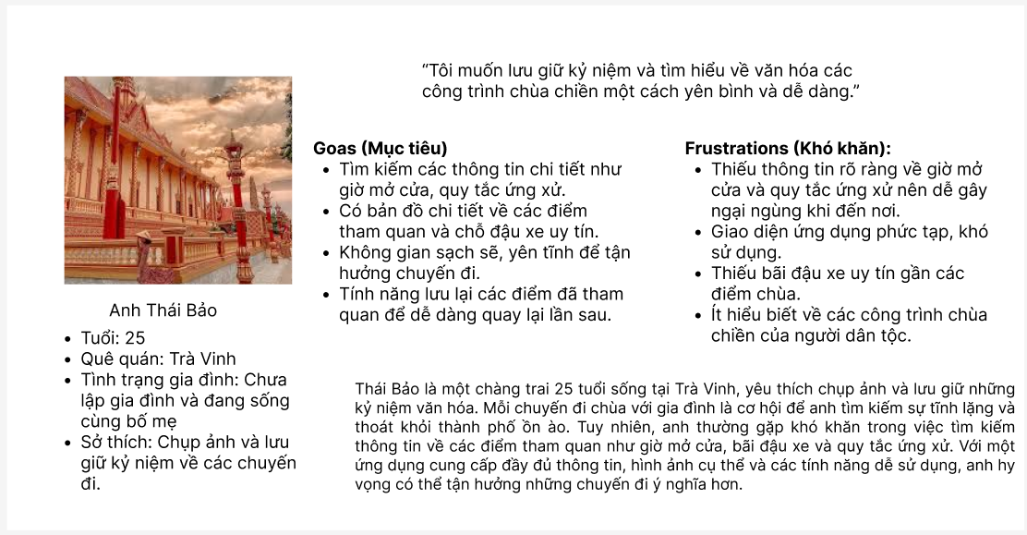

Hình 3.1 Personas

## User journey maps

**Persona:** Người dùng mọi lứa tuổi có sở thích cũng như muốn tìm hiểu về nét đặc trưng đậm đà bản sắc dân tộc Khmer ở các chùa tại Trà Vinh.

**Goal:** Tìm và hiểu được thông tin, nguồn gốc của chùa mà người dùng muốn tham quan

Bảng 3.7 User journey maps

|  |  |  |  |  |  |
| --- | --- | --- | --- | --- | --- |
| Actor | Mở ứng dụng | Khám phá địa điểm | Lập kế hoạch chuyến đi | Thực hiện chuyến đi | Chia sẻ trải nghiệm |
| Tasks | A. Tải ứng dụng từ App Store/Google Play.  B. Đăng ký tài khoản với email/số điện thoại (tùy chọn).  C. Đăng nhập hoặc truy cập trực tiếp ứng dụng. | A. Xem danh sách các điểm du lịch nổi bật.  B. Lọc điểm đến theo sở thích (ví dụ: thông tin chùa, sự kiện, lễ hội).  C. Đọc thông tin chi tiết về địa điểm (giờ mở cửa, giá vé, lịch sử). | A. Tạo lịch trình tham quan dựa trên địa điểm đã chọn.  B. Xem thông tin về chỗ đậu xe và các tiện ích gần địa điểm.  C. Lưu các địa điểm yêu thích vào danh sách cá nhân. | A. Sử dụng bản đồ dẫn đường đến điểm du lịch.  B. Xem thông tin quy tắc ứng xử và các lưu ý đặc biệt.  C. Chụp ảnh kỷ niệm. | A. Đánh giá địa điểm sau khi tham quan.  B. Chia sẻ hình ảnh, video và cảm nghĩ với cộng đồng.  C. Gửi góp ý để cải thiện nội dung ứng dụng. |
| Feeling Adjective | Hồi hộp, tò mò, mong chờ khám phá thông tin. | Phấn khích, thích thú, đôi khi hơi bối rối nếu quá nhiều thông tin. | Thú vị, nhưng có thể lo lắng nếu không rõ thông tin chi tiết. | Hứng thú, thoải mái, nhưng đôi khi hơi căng thẳng khi di chuyển. | Hài lòng, vui vẻ khi chia sẻ, tự hào về hành trình của mình. |
| Improvement Opportunities | Giao diện trực quan, dễ nhìn, phù hợp với mọi đối tượng.  Có phần giới thiệu nhanh về các tính năng chính của ứng dụng. | Tích hợp bản đồ tương tác để dễ tìm kiếm địa điểm.  Hiển thị các gợi ý địa điểm dựa trên sở thích của người dùng. | Cung cấp tính năng lập kế hoạch tự động dựa trên thời gian và sở thích.  Hiển thị đánh giá và mẹo hữu ích từ người dùng trước. | Tích hợp chỉ dẫn bằng âm thanh để thuận tiện khi lái xe hoặc đi bộ.  Hiển thị thông tin thời tiết tại địa điểm. | Tạo không gian cộng đồng để người dùng trao đổi kinh nghiệm.  Gợi ý các chuyến đi tương tự dựa trên đánh giá và sở thích. |

## Competititive audit

Bảng 3.8 Bảng Competitive Audit

|  |  |  |  |
| --- | --- | --- | --- |
| **Competitor Type** | **Location** | **Product Offering** | **Price** |
| **Google Maps** | Global | Bản đồ chi tiết, chỉ đường GPS, cung cấp thông tin các điểm đến, đánh giá địa điểm từ cộng đồng, hỗ trợ tìm kiếm nhà hàng, khách sạn gần khu vực. | Miễn phí |
| **TripAdvisor** | Global | Đánh giá địa điểm tham quan, gợi ý lịch trình, cung cấp thông tin nhà hàng, khách sạn. | Miễn phí |
| **Yelp** | Global | Cung cấp đánh giá về các dịch vụ xung quanh địa điểm tham quan như nhà hàng, khách sạn. | Miễn phí |
| **Du lịch Việt Nam** | Vietnam | Cung cấp thông tin địa điểm du lịch, hướng dẫn chi tiết về văn hóa và lịch sử từng vùng miền, có các gói dịch vụ du lịch đi kèm. | Có phí |

Bảng 3.9 Bảng General Information

|  |  |  |  |
| --- | --- | --- | --- |
| **Business Size** | **Target Audience** | **Unique Value Proposition** | **Website** |
| Lớn | Du khách quốc tế | Cung cấp bản đồ chi tiết, chỉ đường, thông tin giao thông và đánh giá từ cộng đồng. | [Google Maps](https://maps.google.com) |
| Lớn | Du khách trong nước | Cung cấp đánh giá chân thực về điểm đến và gợi ý lịch trình cá nhân hóa. | [TripAdvisor](https://www.tripadvisor.com) |
| Lớn | Du khách địa phương | Hỗ trợ tìm kiếm nhà hàng, quán ăn xung quanh địa điểm tham quan. | [Yelp](https://www.yelp.com) |
| Lớn | Du khách trong và ngoài nước | Gợi ý lịch trình, hướng dẫn văn hóa, có tích hợp dịch vụ hỗ trợ đặt tour. | [Du lịch Việt Nam](https://dulichvietnam.com.vn) |

Bảng 3.10 First Impressions

|  |  |  |  |  |
| --- | --- | --- | --- | --- |
| First impressions | | Website visual design | Website content | |
| Desktop website experience | Mobile website experience | Brand identity | Tone | Descriptiveness |
| OK:  +Danh sách địa điểm rõ ràng.  +Giao diện hài hoà, thân thiện. | Outstanding:  + Tối ưu hóa tốt, mượt mà.  +Đầy đủ các chức năng.  +Dễ dàng cài đặt. | Outstanding  + Màu sắc hài hòa  + Font chữ dễ đọc, phù hợp cho mọi đối tượng, kể cả người lớn tuổi.  + Giao diện hiện đại, trực quan, dễ sử dụng.  + Hình ảnh sắc nét | Thân thiện, gần gũi | Outstanding  + Cung cấp đầy đủ thông tin lịch sử, các sự kiện văn hóa diễn ra tại các điểm du lịch.  + Ngắn gọn đúng trọng tâm  + Danh sách các điểm tham quan được phân loại rõ ràng. |
| Good  + Giao diện dễ nhìn, màu sắc đơn giản. | Ok  +Dễ cài đặt và sử dụng  - Lỗi kết nối kém khi truy cập | Outstanding  + Thiết kế tinh tế, sử dụng các biểu tượng văn hóa.  + Phong chữ dễ đọc  + Hình ảnh sắc nét | Thân thiện, gần gũi | Outstanding  + Tất cả thông tin quan trọng đều có sẵn  + Có chức năng đặt vé sự kiện. |
| Oustanding  + Giao diện đẹp mắt, hiện đại, đầy đủ thông tin.  + Phù hợp nhiều lứa tuổi  + Đầy đủ các tính năng cần thiết cho chuyến đi  + Dễ thao tác | Ok  + Giao diện đẹp mắt, đầy đủ các danh mục sản phẩm.  +Hình ảnh sản phẩm chân thật  -Nhiều lỗi về xác nhận đặt phòng và đặt vé sự kiện. | Outstanding  + Màu sắc hài hòa  + Phong chữ dễ đọc  + Hình ảnh sắc nét | Thân thiện, gần gũi | OK  + Tất cả thông tin quan trọng đều có sẵn  - Thông tin các địa điểm du lịch chưa rõ ràng. |
| OK  + Giao diện đơn giản, dễ nhìn  - Đặt lịch phòng khách sạn phức tạp | Good  + Danh mục địa điểm rõ ràng  + Thông tin liên hệ rõ ràng  - Thiết kế chưa thực sự nổi bật | Outstanding  + Màu sắc hài hòa  + Phong chữ dễ đọc  + Hình ảnh sắc nét | Thân thiện, gần gũi | Outstanding  + Thông tin các địa điểm du lịch rõ ràng.  + Có chức năng đặt phòng khách sạn |

**Tóm tắt phân tích:**

Giá trị độc đáo:

* Bản đồ chi tiết, đánh giá từ cộng đồng.
* Đánh giá chân thực và gợi ý lịch trình.
* Tìm kiếm dịch vụ nhà hàng/quán ăn quanh điểm du lịch.
* Tích hợp lịch trình du lịch, hướng dẫn văn hóa và đặt tour.

Ưu điểm

* Nổi bật với khả năng hỗ trợ thông tin địa điểm và gợi ý lịch trình cá nhân hóa.
* Các dịch vụ về cung cấp nội dung văn hóa, lịch sử và tích hợp dịch vụ đặt tour đầy đủ, khách quan người dùng dễ sử dụng.
* Hổ trợ đánh giá dịch vụ tại điểm tham quan.

Hạn chế:

* Thiếu thông tin chi tiết về văn hóa và lịch sử điểm đến.
* Không hổ trợ offline.
* Lỗi kết nối.
* Phức tạp khi đặt phòng hoặc dịch vụ.

## Lo-hi prototype

### Trang đăng nhập

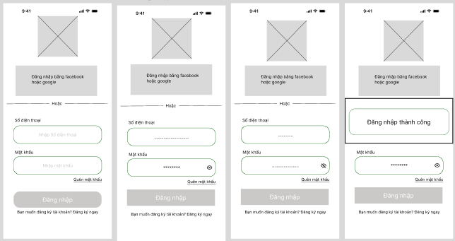

Hình 3.2 Trang đăng nhập

Giao diện đăng nhập cho phép người dùng đăng nhập bằng nhiều phương thức khác nhau. Hổ trợ tối ưu cho người dùng về đăng nhập. Khi người dùng đăng nhập sẽ có thông báo “Đăng nhập thành công” đối với những tài khoản đã được đăng ký trước đó.

### Trang đăng ký

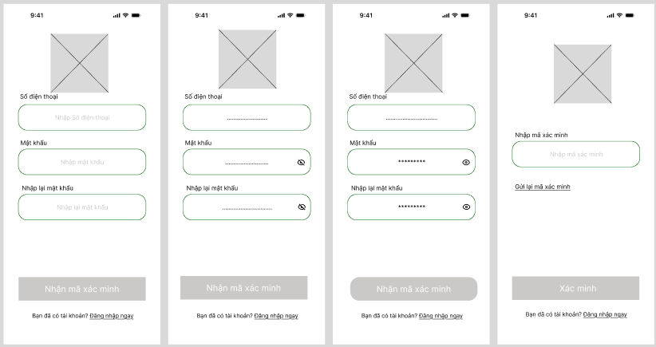

Hình 3.3 Trang đăng ký

Hổ trợ người dùng muốn vào được app cần phải có một tài khoản riêng để người dùng lưu trữ thông tin lại.

Người dùng cần nhập số điện thoại mật khẩu và xác nhận lại mật khẩu thêm một lần để xác nhận lại.

Sau khi đã nhập xong hết sẽ được chuyển đến trang “Nhập mã xác minh’’. Mã này sẽ được gửi vào số điện thoại mà người dùng đã nhập.

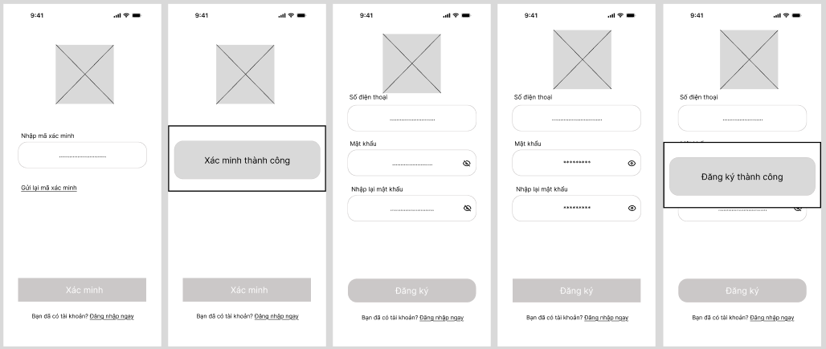

Hình 3.4 Trang xác nhận mã xác minh đăng ký

### Trang đổi mật khẩu

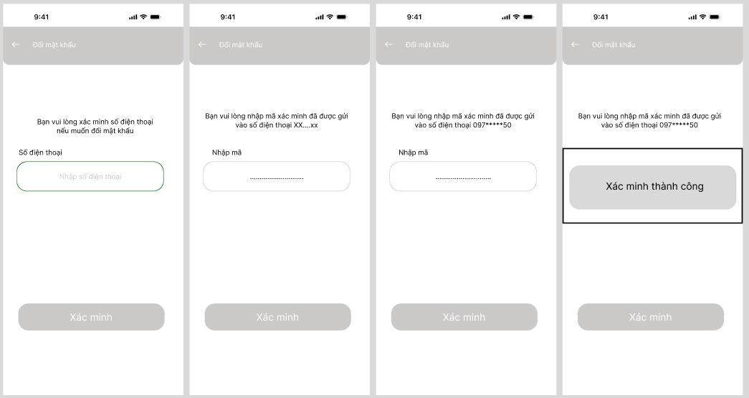

Hình 3.5 Trang Đổi mật khẩu

Trang này cho phép người dùng được quyền đổi mật khẩu thông qua việc nhập số điện thoại sau đó sẽ có mã gửi về số và để nhập vào phần “Nhập mã” và hoàn tất việc đổi mật khẩu.

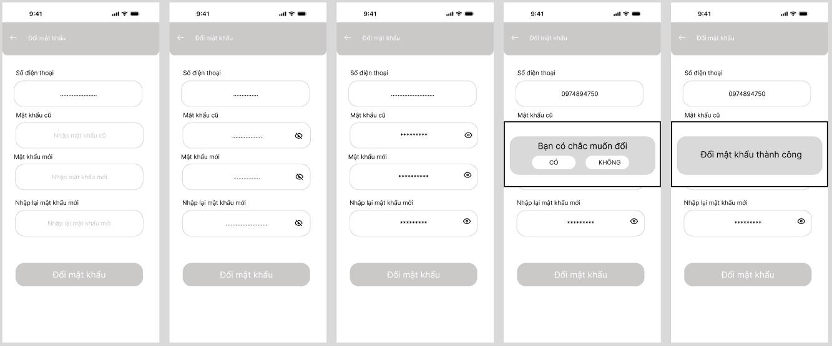

Hình 3.6 Trang đổi mật khẩu 2

### Trang thông tin cá nhân

Trang này bao gồm đăng xuất, đổi mật khẩu và chỉnh sửa thông tin cá nhân.

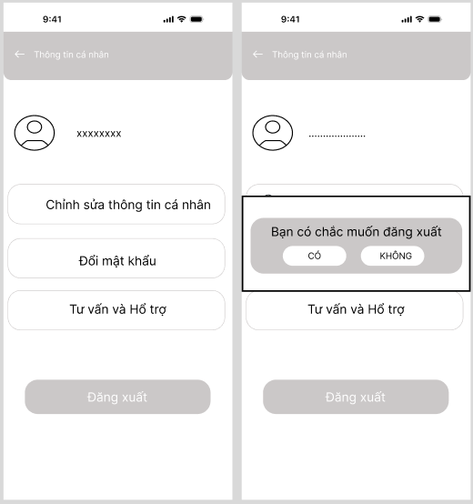

Hình 3.7 Trang đăng xuất

Trang này cho phép người dùng được xem và chỉnh sửa được thông tin cá nhân của bản thân. Hay đổi mật khẩu của tài khoản người dùng dễ dàng.

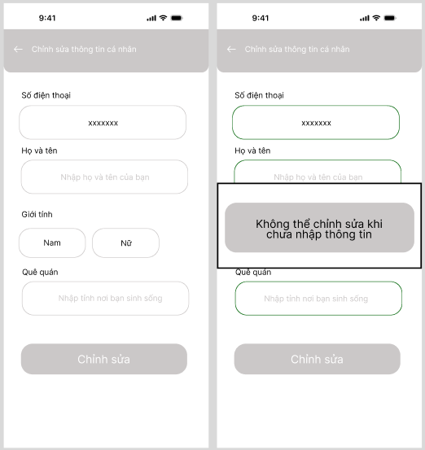

Hình 3.8 Cảnh báo không nhập thông tin khi chỉnh sửa

Nếu người dùng không nhập thông tin mà để trống có trường hệ thống trên app sẽ hiển thị câu câu báo ra màn hình để người dùng cần phải nhập thông tin đầy đủ khi ấn vào nút “Chỉnh sửa” sẽ được thay đổi theo thông tin mới vừa nhập.

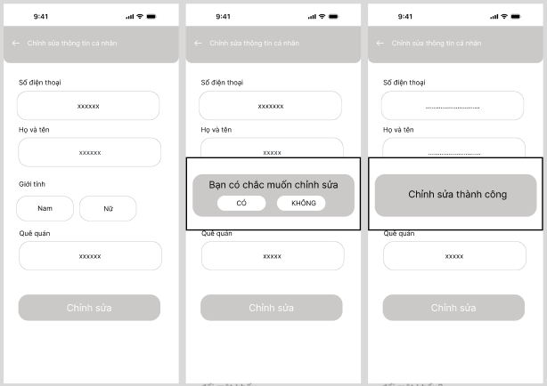

Hình 3.9 Chỉnh sửa thông tin

Khi người dùng đã nhập đủ thông tin vào các trường thì sẽ được cập nhật thông tin mới và hệ thống sẽ hiện ra câu chọn để người dùng chọn để thông tin được thay đổi theo chỉnh sửa mà người dùng nhập.

### Trang hổ trợ khách hàng

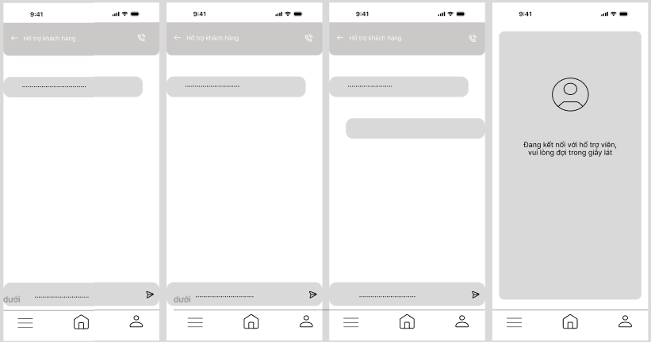

Hình 3.10 Trang hổ trợ và tư vấn khách hàng

### Trang chủ

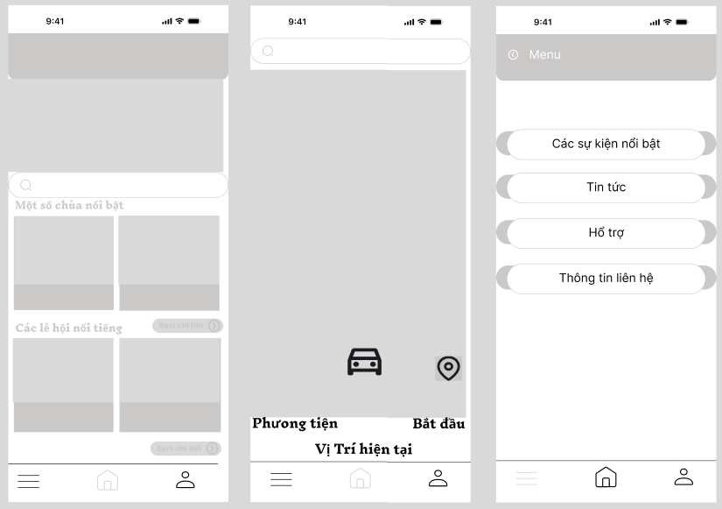

Trang chủ hiển thị danh sách những điểm nổi bật về một số chùa và các lệ hội nổi tiếng.

Có các nút xem chi tiết để xem thêm được nhiều ngôi chùa và các lễ hội.

Trang danh sách của các chùa nổi bật sao khi nhấn vào nút “Xem chi tiết” trong trang chủ.

Trang này sẽ hiển thị các ngôi chùa nổi bật của Trà Vinh.

Trang danh sách của các lễ hội nổi bật sao khi nhấn vào nút “Xem chi tiết” trong trang chủ. Trang này sẽ hiển thị các lễ hội nổi bật của Trà Vinh.

Khi người dùng quan tâm đến vị trí chùa đó có thể trực tiếp bấm vào nút vị trí sẽ được đưa đến trang bản đồ.

Tại đây người dùng có thể được chọn và bắt buộc bật vị trí để xác định được vị trí hiện tại và khoảng cách đến địa điểm đó.

### Trang chi tiết chùa

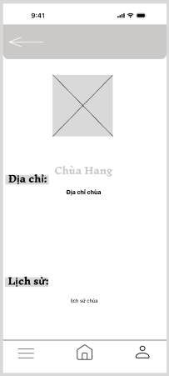

Hình 3.11 Trang chi tiết thông tin chùa

Trang hiển thị thông tin đặc điểm của chùa như là lịch sử chùa và địa chỉ.

Trong phần địa chỉ có phần map dùng để hổ trợ người dùng trong việc tìm vị trí và định vị của chùa.

# KẾT QUẢ NGHIÊN CỨU

Từ các cuộc phỏng vấn và nghiên cứu, kết quả cuối cùng của đồ án là hi-fi prototype mô phỏng như một app hoàn chỉnh bao gồm:

## Trang quên mật khẩu

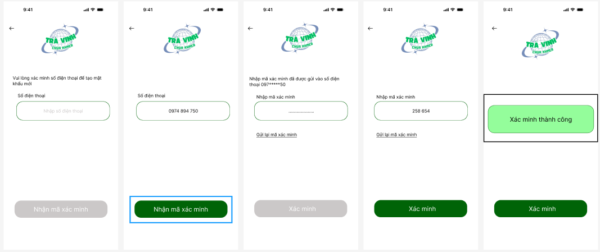

Hình 4.1 Trang đổi mật khẩu

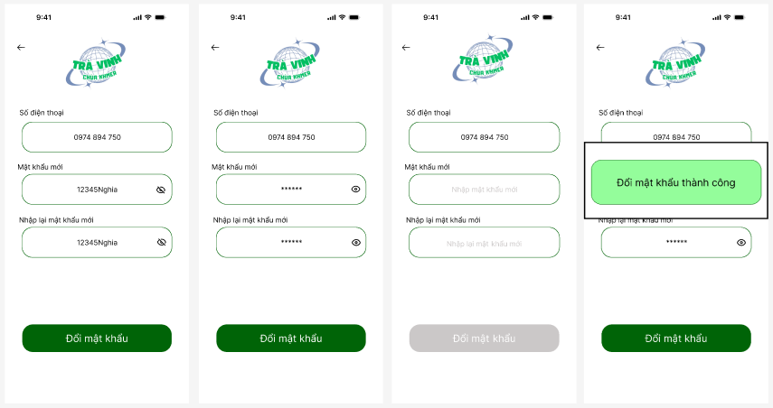

Hình 4.2 Trang đổi mật khẩu 2

## Trang đăng nhập

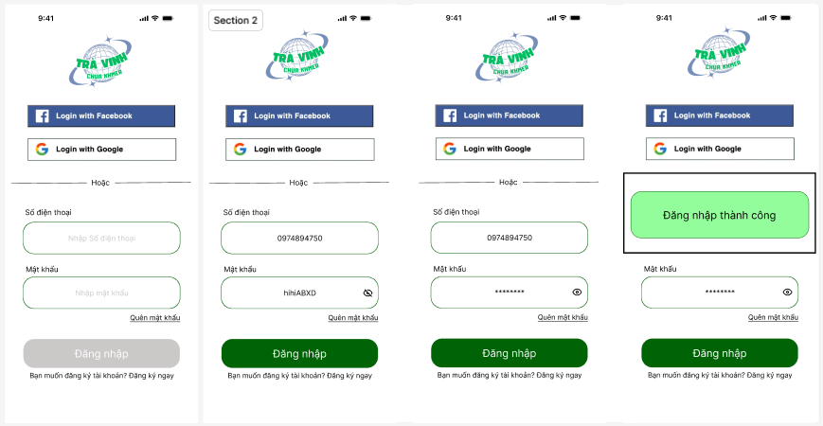

Hình 4.3 Trang đăng nhập

## Trang đăng ký

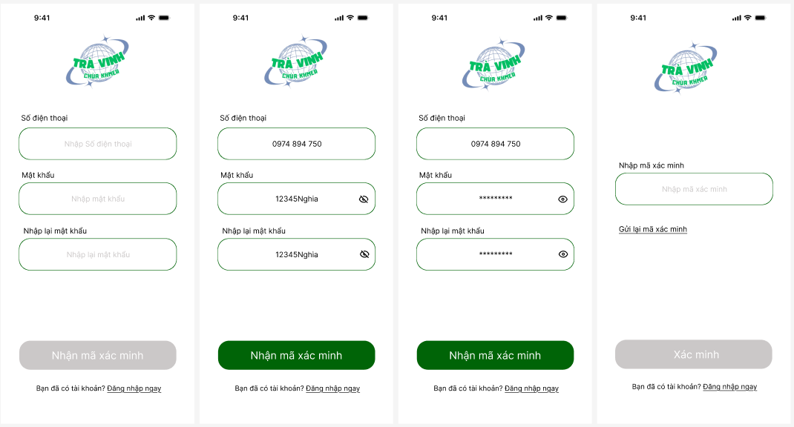

Hình 4.4 Trang đăng ký

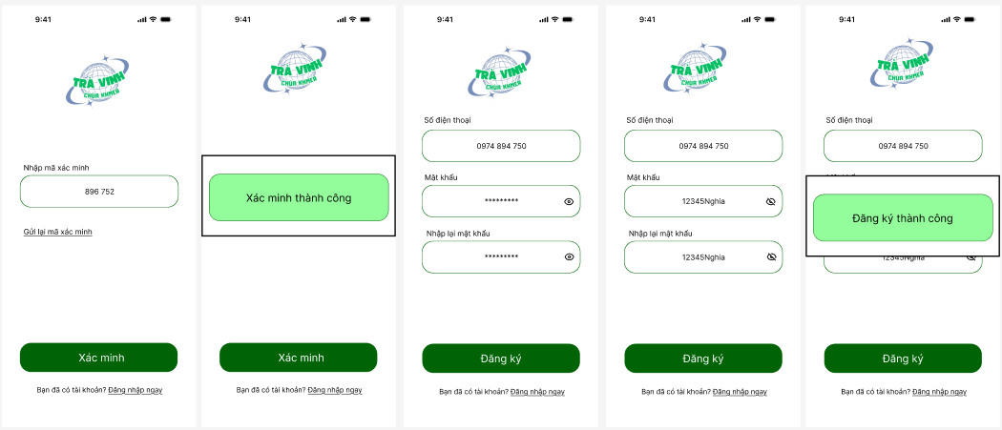

Hình 4.5 Trang đăng ký sau khi đã xác minh

## Trang thông tin cá nhân

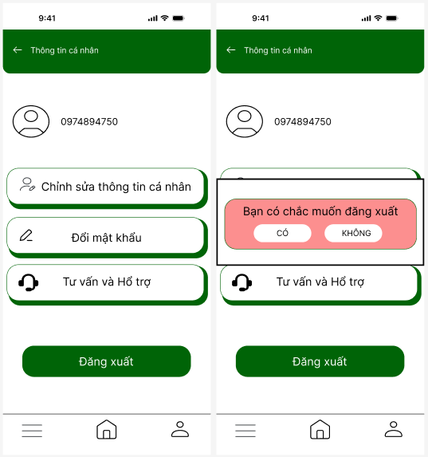

Hình 4.6 Trang thông tin cá nhân và đăng xuất

## Trang chỉnh sửa thông tin cá nhân

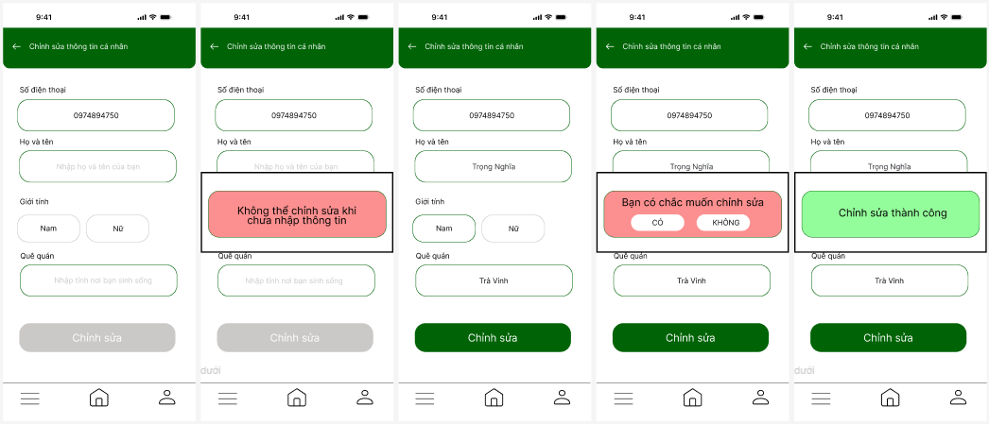

Hình 4.7 Trang chỉnh sửa thông tin cá nhân

## Trang đổi mật khẩu

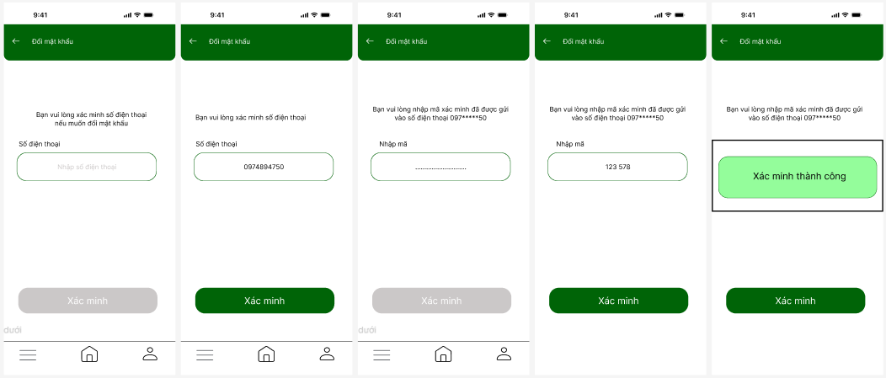

Hình 4.8 Trang đổi mật khẩu

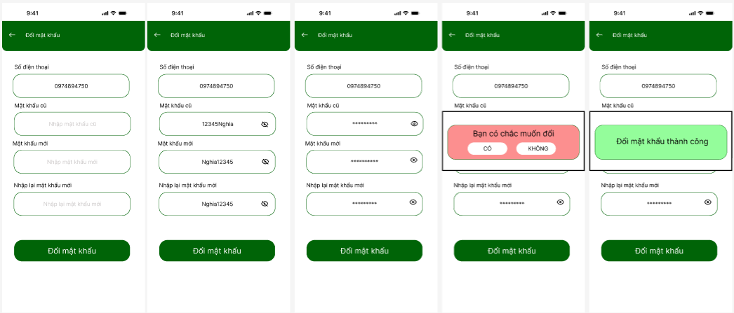

Hình 4.9 Trang đổi mật khẩu sau khi xác minh

## Trang hổ trợ

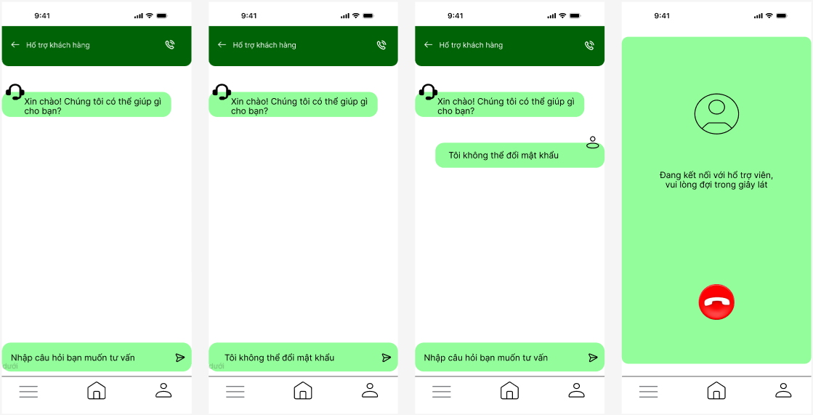

Hình 4.10 Trang hổ trợ và tư vấn

## Trang thông tin chùa và lễ hội

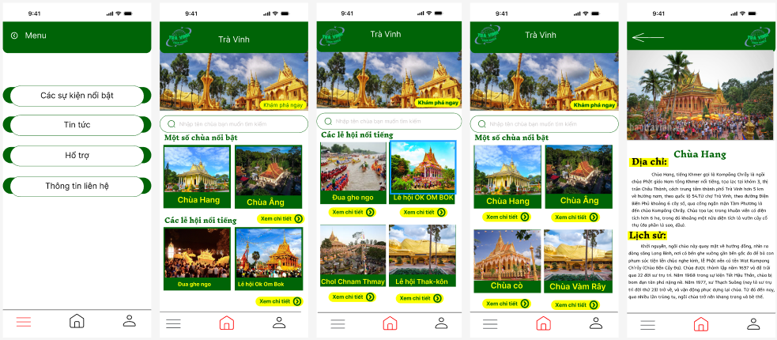

Hình 4.11 Các trang thông tin chùa và lễ hội

# KẾT LUẬN VÀ HƯỚNG PHÁT TRIỂN

## Kết Luận

Thiết kế giao diện hi-fi prototype hoàn chỉnh cho ứng dụng hỗ trợ du khách tham quan các chùa Khmer tại Trà Vinh, theo quy trình thiết kế lấy người dùng làm trung tâm (User-Centered Design - UCD).

Tích hợp các chức năng chính như bản đồ định vị, giới thiệu thông tin về các chùa Khmer, lễ hội, kèm theo đó là các chức năng cơ bản về tài khoản cho người dùng sử dụng dễ dàng

Đảm bảo giao diện trực quan, thân thiện, phù hợp với đa dạng người dùng, từ khách du lịch địa phương đến khách ngoài tỉnh.

Hạn chế của app:

* Chưa có tính năng đặt vé, đặt chỗ trước cho các lễ hội.
* Không gợi ý, đề xuất các món ăn dân tộc nổi tiếng gần chùa.
* Khi offline người dùng không thể truy cập app dược.

## Hướng phát triển

Để nâng cao giá trị và phạm vi ứng dụng, các hướng phát triển tương lai có thể bao gồm:

* Cho phép người dùng đặt chỗ trước cho các nghi lễ hoặc lễ hội lớn tại các chùa Khmer.
* Bổ sung thông tin về các món ăn truyền thống Khmer và các địa điểm ẩm thực gần khu vực chùa.
* Gợi ý các địa điểm mua sắm đồ lưu niệm văn hóa Khmer.
* Phát triển khả năng tải trước dữ liệu (bản đồ, thông tin chùa, lịch sử, sự kiện) để sử dụng khi không có kết nối mạng.
* Kết hợp với các tổ chức văn hóa, du lịch tại Trà Vinh để mở rộng phạm vi thông tin và tăng cường quảng bá

# DANH MỤC TÀI LIỆU THAM KHẢO

|  |  |
| --- | --- |
| [1] | "Thiết kế lấy người dùng làm trung tâm (UCD)," Capidemy, 31 7 2023. [Online]. Available: https://capidemy.vn/thiet-ke-lay-nguoi-dung-lam-trung-tam-ucd/. |
| [2] | F. J. H. H. Lazar J, Research Methods in Human-Computer Interaction, Morgan Kaufmann, 2017. |
| [3] | S. H. R. Y. Preece J, Interaction Design: Beyond Human-Computer Interaction, John Wiley, 2019. |
| [4] | T. K. Saoane, Slide bài giảng môn Tương tác người máy. |

# PHỤ LỤC

**Về câu hỏi phỏng vấn:**

1. Anh/chị có thể giới thiệu sơ về bản thân không? ( Họ tên, tuổi, đến từ đâu,……)

2. Điều gì khiến anh/chị muốn tham quan chùa Khmer ở Trà Vinh?

3. Khi đi du lịch, điều gì là quan trọng nhất đối với anh/chị? (Ví dụ: tìm hiểu văn hóa, thư giãn, khám phá địa danh mới)

4. Anh/chị thường ưu tiên những yếu tố nào khi chọn điểm đến du lịch? (Ví dụ: thời tiết, chi phí, văn hóa đặc sắc, sự thuận tiện di chuyển)

5. Anh/chị thích đi du lịch theo nhóm, theo tour hay tự mình khám phá? Tại sao?

6. Anh/chị đã từng nghe hoặc tìm hiểu thông tin về chùa Khmer ở Trà Vinh chưa? Nếu có, thông tin đó từ nguồn nào?

7. Anh/chị thích tìm hiểu các điểm đến bằng cách nào? Tại sao?

8. Khi tham quan Chùa Khmer anh chị quan tâm đến những vấn đề nào?

Trong các chuyến đi, có khi nào anh/chị gặp phải những rủi ro hoặc sự cố không mong muốn không? Anh/chị đã xử lý ra sao?

9. Anh chị có kỳ vọng hay mong muốn gì khi tham quan chùa Khmer không?

10. Thời gian nào trong ngày anh/chị thích tham quan nhất? Và thường anh/chị dành bao lâu cho mỗi điểm tham quan?

11. Anh/chị có kỳ vọng gì về cách mà ứng dụng có thể làm chuyến tham quan trở nên thuận tiện hơn?

12. Anh/chị đã từng tham quan các ngôi chùa hoặc địa điểm tôn giáo nào khác khi sử dụng bằng ứng dụng chưa?

13. Khi dùng các ứng dụng du lịch, anh/chị có gặp khó khăn nào không? Tại sao?

14. Trong những lần tham quan trước, có công cụ hoặc tính năng nào của ứng dụng làm anh/chị thấy hài lòng không? Tại sao?

15. Khi sử dụng ứng dụng tham quan, anh/chị mong muốn ứng dụng có những thông tin nào về chùa Khmer? (Ví dụ: lịch sử, nghi lễ, các điểm tham quan nổi bật)

16. Có tính năng nào mà anh/chị muốn có trong ứng dụng để phù hợp cho trải nghiệm tham quan chùa không? Tại sao?

**Câu trả lời**

**Đỗ Uyên**

1. Mình tên là Đỗ Uyên, 22 tuổi, mình sống ở Trà Vinh hiện đang là sinh viên,
2. Các chùa Khmer nổi tiếng với kiến trúc độc đáo và đẹp mắt nên muốn trãi nghiệm tham quan nhiều hơn
3. Tôi thích khám phá các địa danh mới và chụp ảnh kỷ niệm.
4. Tôi thường chọn đi các chùa, các địa điểm có kiến trúc và cảnh quan đẹp.
5. Đi cùng gia đình luôn làm tôi cảm thấy ấm áp và vui vẻ.
6. Tôi chưa biết nhiều, chỉ thấy vài tấm ảnh trên Facebook của bạn bè.
7. Tôi thích đi thực tế để tự mình khám phá và cảm nhận.
8. Tôi thích tìm hiểu ý nghĩa các biểu tượng trong thiết kế của chùa.
9. Tôi từng bị lạc đường nhưng đã nhờ người dân địa phương chỉ dẫn.
10. Tôi mong muốn được nghe giới thiệu chi tiết về lịch sử của chùa.
11. Tôi không có thời gian cố định, nhưng thường dành 2-3 tiếng để trải nghiệm trọn vẹn.
12. Tôi hy vọng có phần giới thiệu lịch sử và văn hóa của từng chùa trong ứng dụng.
13. Tôi từng sử dụng Google Maps để tìm đường.
14. Không có tính năng chỉ đường chính xác làm tôi bị lạc.
15. Tôi thích tính năng chỉ đường trên Google Maps vì nó chính xác và dễ sử dụng.
16. Lịch sử hình thành và ý nghĩa của từng ngôi chùa.
17. Tín năng chỉ đường bằng ggmap

**Thái Bảo**

1. Anh tên Thái Bảo, 25 tuổi, anh sống ở Trà Vinh.
2. Anh muốn chụp ảnh và lưu giữ kỷ niệm về các công trình văn hóa.
3. Anh muốn tìm kiếm sự yên tĩnh và tách biệt khỏi thành phố ồn ào.
4. Những nơi có người dân thân thiện và dễ gần thì chuyến tham quan cũng trở nên vui vẻ hơn
5. Anh thì đi với gia đình.
6. Anh chưa từng nghe nhiều nhưng rất muốn tìm hiểu thêm.
7. Anh thường xem các chương trình truyền hình về văn hóa và du lịch.
8. Anh muốn biết thời gian mở cửa và các quy tắc ứng xử để không cảm thấy ngại với mọi người.
9. Chỗ đậu xe, thường anh đi chùa ít có bãi đậu xe uy tín lắm.
10. Anh mong muốn không gian tham quan sạch sẽ, yên tĩnh.
11. Buổi chiều mát mẻ phù hợp hơn với lại buổi chiều thì anh rãnh rỗi.
12. Anh muốn ứng dụng cung cấp bản đồ chi tiết về các điểm tham quan, chỗ đậu xe.
13. Anh ít sử dụng mấy ứng dụng đó lắm, bạn bè giới thiệu thì anh đi thôi với anh cũng ít đi chùa của người dân tộc.
14. Giao diện phức tạp.
15. Có hình ảnh với thông tin chùa cụ thể thì mình cũng hiểu rõ hơn.
16. Nên có giờ mở cửa và các quy tắc ứng xử khi tham quan.
17. Tính năng lưu lại các điểm đã tham quan để xem lại sau để sau này anh có muốn quay lại thì cũng dễ hơn.

**Chị Thảo**

1. Chị tên Thảo, 25 tuổi, quê chị ở Châu Thành.
2. Bạn chị là người dân tộc nên chị cũng muốn tìm hiểu văn hóa của người Khmer để có nhiều chủ đề nói chuyện với bạn chị hơn.
3. Chị thích chụp ảnh với chị muốn thử món ăn của người dân tộc
4. Chị chọn nơi có các lễ hội truyền thống đặc biệt.
5. Đi chùa thì chị thích đi với bạn thân của chị tại vì nó hiểu rõ văn hóa Khmer.
6. Chị nghe bạn bè kể về chùa Khmer và thấy hình ảnh mọi người đăng trên mạng xã hội.
7. Chị tìm hiểu qua các nhóm cộng đồng du lịch trên Facebook.
8. Chị muốn biết có sự kiện hay lễ hội gì diễn ra không.
9. Chị không nhớ thời gian nên hay các lễ hội mà chị muốn tham quan.
10. Chị muốn tìm hiểu thêm về ẩm thực Khmer gần khu vực chùa.
11. Chị thích đi vào buổi chiều, mát mẻ.
12. Chị kỳ vọng ứng dụng cung cấp thông tin về nghi lễ hoặc sự kiện tại chùa.
13. Chị từng sử dụng để đặt vé và đặt phòng để đi du lịch ở Đà Nẵng
14. Giao diện thì phức tạp mà nó còn lag nữa, chị không tải được bản đồ.
15. Chị thích các đánh giá từ người dùng khác trong ứng dụng du lịch.
16. Hướng dẫn đường đi cho chị từ vị trí của chị đến chùa.
17. Có thể đặt vé trước để tham gia các sự kiện hoặc nghi lễ tại chùa thì sẽ thuận tiện hơn.

**Anh Tuấn Kiệt**

1. Anh tên Kiệt, 25 tuổi anh đang làm shipper.
2. Anh muốn trải nghiệm các sự kiện và nghi lễ tâm linh của người dân tộc Khmer.
3. Giao lưu với người dân địa phương, khám phá rồi chụp những tấm ảnh đẹp.
4. Nơi nào có lễ hội truyền thống đậm sắc dân tộc của người Việt Nam thì anh ưu tiên.
5. Anh thích đi theo nhóm bạn bè để có thể chia sẻ trải nghiệm.
6. Anh cũng hong biết nhiều đa phần anh tìm hiểu thông tin qua trang web du lịch khi lên kế hoạch đi Trà Vinh.
7. Anh thích xem các đoạn video giới thiệu về các chùa ở Trà Vinh.
8. Thông tin của chùa, lịch sử này kia là quan trọng nhất khi đến tham quan 1 chùa.
9. Anh không tìm được món ăn hay quán ăn dân tộc nào gần chùa hết.
10. Anh hy vọng được tham gia các hoạt động cộng đồng tại chùa.
11. Anh thì thích tham quan vào buổi sáng.
12. Nên có phần giới thiệu chùa thông tin chùa trong ứng dụng thì mọi người sẽ dễ dàng tìm kiếm.
13. Anh chưa từng
14. Anh thấy khó khăn khi không thể tải trước thông tin để dùng offline.
15. Ứng dụng có hình ảnh và mô tả thông tin chùa, rồi giờ mở cửa các loại trang phục cấm mặc này kia
16. Có thể gợi ý các món ăn hoặc đặc sản Khmer ở gần khu vực chùa.
17. Tính năng nhắc nhở các sự kiện hoặc nghi lễ quan trọng tại chùa.

**Chị Lan Hương**

1. Chị tên Lan Hương, chị sống ở Trà Vinh
2. Chị muốn trải nghiệm cảm giác thiền định trong không gian chùa.
3. Thư giãn và tận hưởng không khí trong lành yên tĩnh là điều chị ưu tiên.
4. Chị thích các điểm đến có không gian xanh và thoáng mát.
5. Tự đi khám phá giúp chị cảm nhận sâu sắc hơn về điểm đến.
6. Chị tình cờ đọc được bài viết trên báo giới thiệu về các chùa Khmer ở Trà Vinh.
7. Tự chị tìm tòi tại vì tuẹ tìm thì sẽ đúng theo ý muốn của mình hơn.
8. Chị muốn biết được thồn tin sự kiện lễ hội diễn ra vào thời gian nào để chị không đến chùa vào thời điểm đó, chị muốn thư giãn hơn alf tham gia sự kiện.
9. Thời tiết xấu, mưa thì chị không đi đến chùa được.
10. Chị mong muốn không gian tham quan sạch sẽ, yên tĩnh.
11. Chị có thể đi cả ngày nếu đó là ngày rãnh của chị.
12. Chị cần thời gian mở cửa đóng cửa và thông tin các sự kiện ở chùa.
13. Chị chưa từng dùng ứng dụng nhưng thường hỏi người địa phương để tìm đường.
14. Chị sợ giao diện phức tạp không có hướng dẫn.
15. Ứng dụng có giao diện đơn giản và thân thiện làm chị dễ sử dụng và thích hơn.
16. Giờ mở cửa và hình ảnh chi tiết về sự kiện lễ hội của chùa.
17. Tính năng nhắc nhở các sự kiện hoặc nghi lễ quan trọng tại chùa.